Федеральное агентство связи

Сибирский Государственный Университет Телекоммуникаций и Информатики

СибГУТИ

Лабораторная работа №2

**Исследование переходных процессов**

Вариант 4

Выполнил: студент 2 курса группы ИП-014 Петровский Владислав Евгеньевич

Преподаватель, ведущий занятие: Коновалов Антон Сергеевич

Новосибирск, 2021 г.

**Цель работы:** Экспериментальная проверка влияния пассивных и реактивных элементов на параметры переменного напряжения прямоугольной формы. Приобретение навыков расчета RC-цепей в режимах интегрирования и дифференцирования.

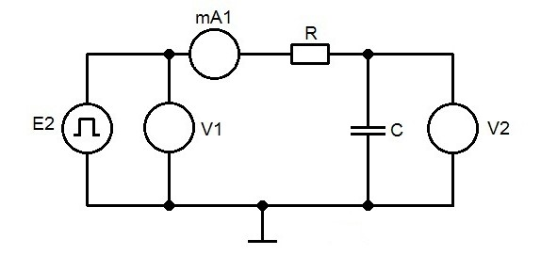

*Рис. 1*. Интегрирующая RC-цепь

Источником напряжения является периодическая последовательность прямоугольных импульсов с частотой 500 Гц со скважностью 2.

Выбрать элементы R и C таким образом, чтобы постоянная времени τ = RC была равна τ = 0,5Tимп.

Рекомендуемые R = 1кОм и С = 1мкФ.

1. R = 1кОм и С = 1мкФ.

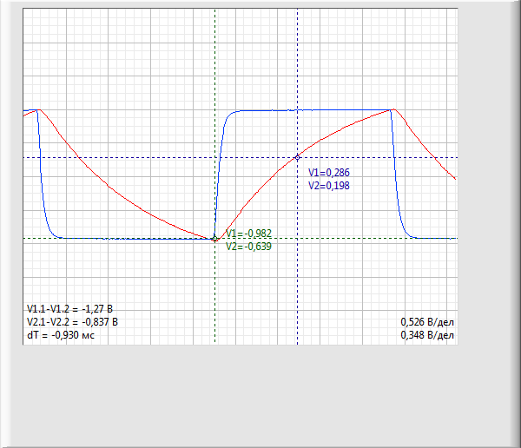

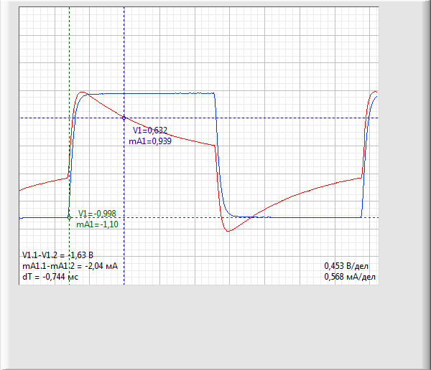 *V1 mA1*

*V1 V2*

1. Резистор в 2 – 4 раза меньше

R = 0.5 кОм и С = 1мкФ

Для уменьшения сопротивления можно соединить резисторы параллельно

*Тогда*

При

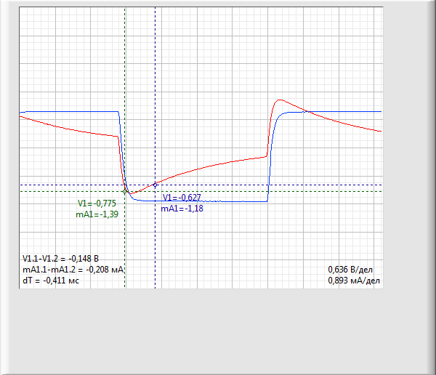

*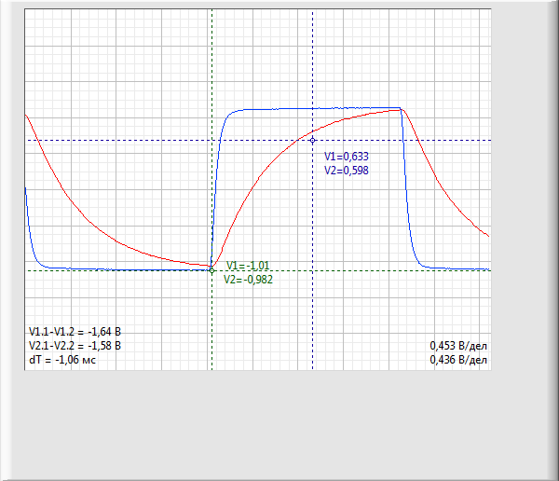V1 mA1*

*V1 V2*

1. R = 5 кОм и С = 1мкФ

Резистор в 5 – 10 раза больше

Чтобы увеличить сопротивление, необходимо последовательно соединить несколько резисторов

Тогда

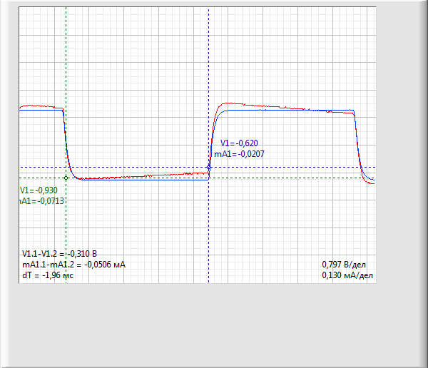 При

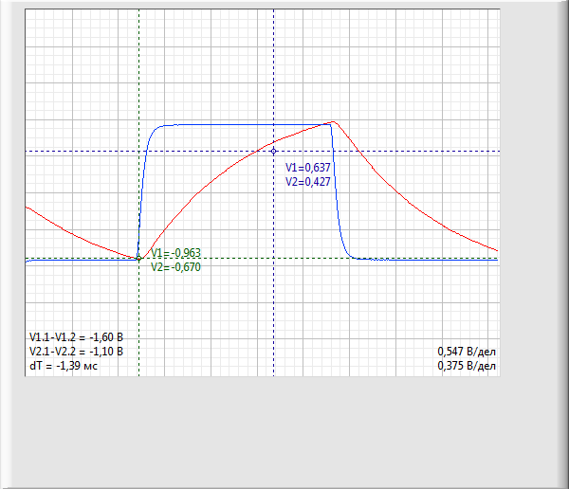*V1 mA1*

*V1 V2*

1. 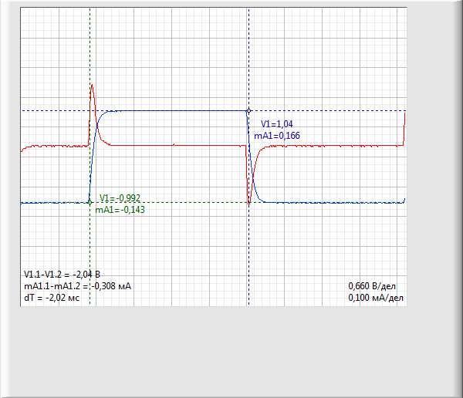R = 1кОм и С = 2мкФ.

конденсатор С в 2- 6 раз больше рекомендованного

*V1 mA1*

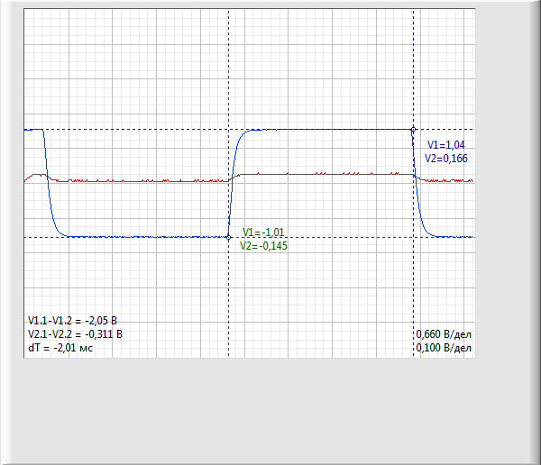

*V1 V2*

1. R = 1кОм и С = 0.5мкФ.

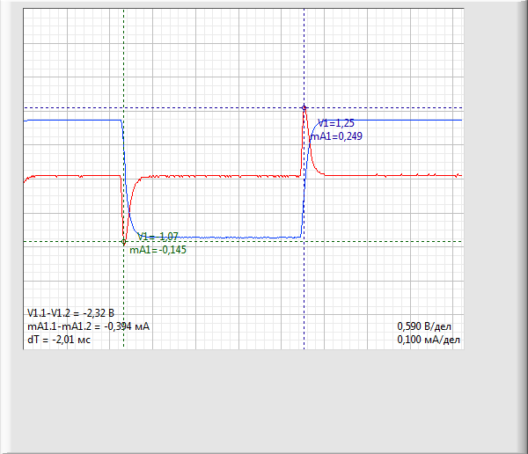конденсатор С в 2 – 10 раз меньше рекомендованного

*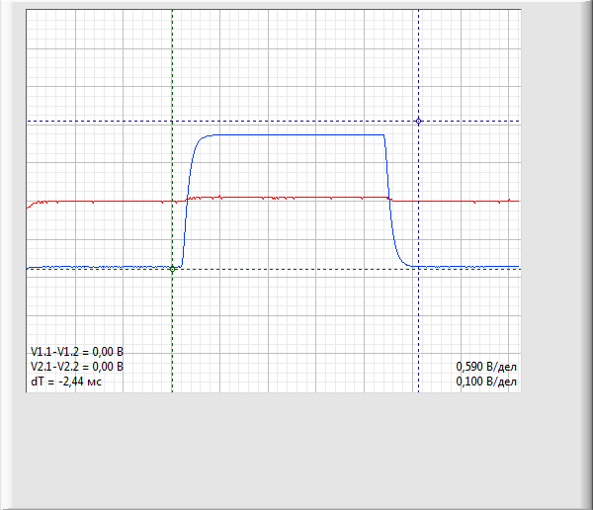V1 mA1*

*V1 V2*

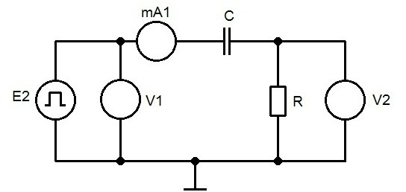

*Рис. 2.* Дифференцирующая RC-цепь

1. На панели управления выбрать источник Е2 включить режим «меандр» (прямоугольные импульсы со скважностью 2).

Установить амплитуду 1,0 В, постоянную составляющую 0 В.

1. Получить осциллограммы входных импульсов V1, импульсов на резисторе V2 и тока в цепи mA1 (рис.2) при τ= tимп.
2. Провести исследование, аналогично предыдущим пунктам: а) τ >>tимп (10-20 раз)

b) τ <tимп (2-5 раз)

с) τ<<tимп(10-20 раз)

1. 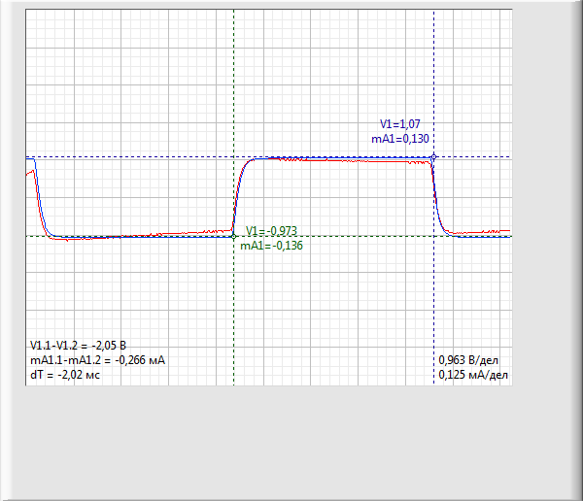R = 10+56кОм и С = 0.5мкФ.

*V1 mA1*

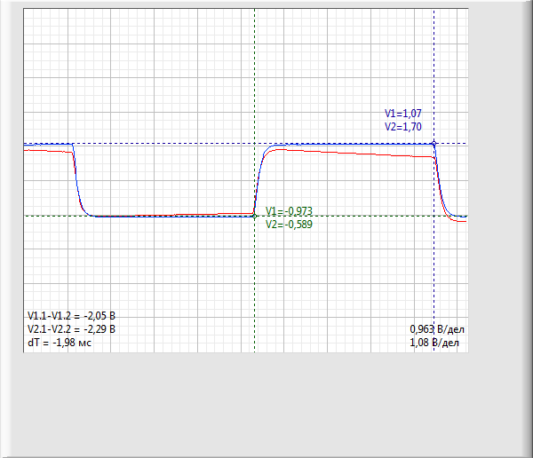

*V1 V2*

1. R = 3кОм и С = 0.5мкФ. 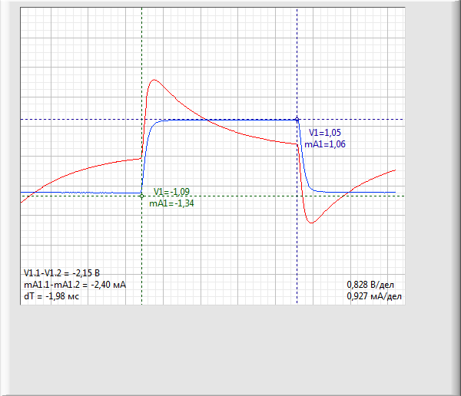

*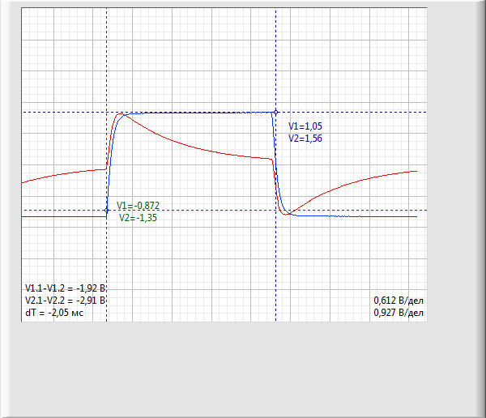V1 mA1*

*V1 V2*

1. 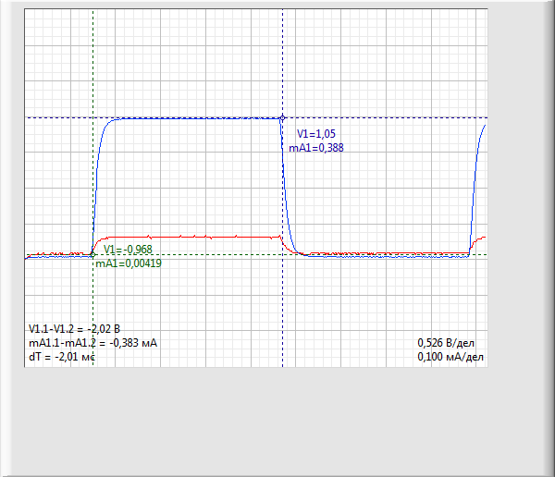R = 47кОм и С = 0.5мкФ.

*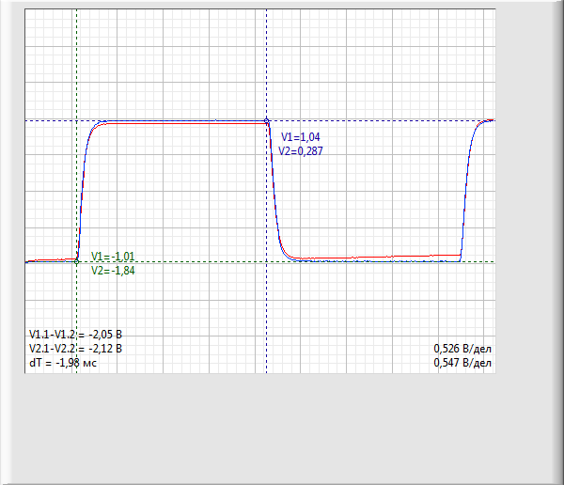V1 mA1*

*V1 V2*

**Вывод:** Экспериментально проверили влияние пассивных и реактивных элементов на параметры временного напряжения прямоугольной формы. Приобрели навыки расчёта RC-цепей в режиме интегрирования и дифференцирования